MDVAL

DATOS GENERALES
Identificación del documento | DT-007_DEFINICION_ELEMENTOS_NORMA
Título del documento | Pantalla de definición de elementos por norma
Proyecto | MDVAL
Gerente
Área demandante
Director | Federico Martín Lara
Responsables | Área |  |  | Responsable
Responsables | Dirección |  |  | Federico Martín Lara
Control de versionado | Versión | Fecha | Autor |  | Comentarios
Control de versionado | 1.0 | 03/08/2021 | Federico Martín Lara |  | Versión inicial

Contenido
Introducción 3
Diseño de la pantalla 4
Arquitectura de la pantalla 5
Comportamiento de la pantalla 5
Lógica de la pantalla 6

Introducción
El presente documento define la pantalla de definición de elementos por norma.
Se activa mediante la opción del menú Configuración → Normas de nomenclatura → Definición de Elementos por norma.

Diseño de la pantalla
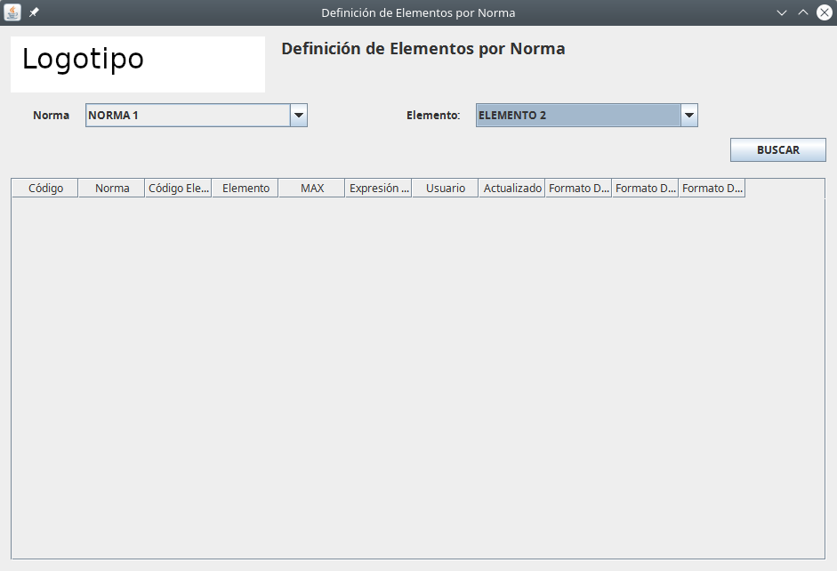

Arquitectura de la pantalla
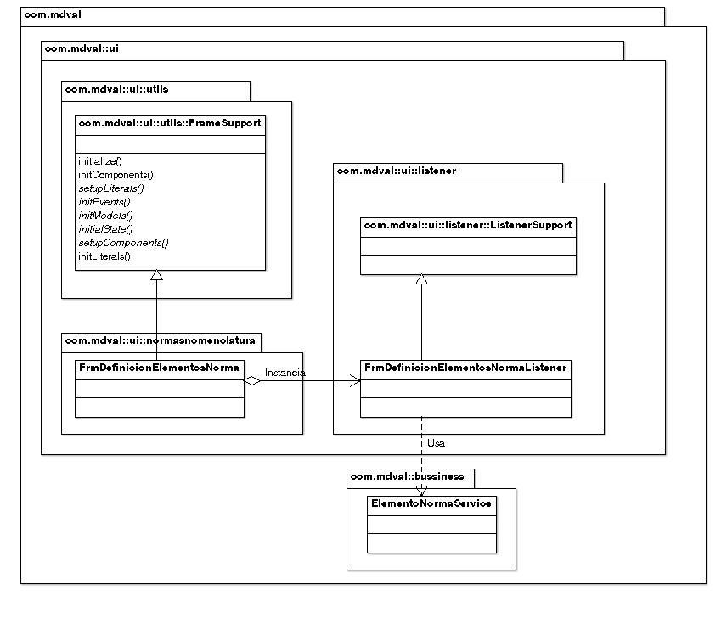

Comportamiento de la pantalla
- El combo de norma cargará las normas existentes, invocando al procedimiento p_consulta_normas.
- El combo de elemento cargará los tipos de elementos existentes, invocando al procedimiento p_con_tipos_elementos.
- Si se pulsa el botón Buscar, busca norma y tipo de elemento, invocando al procedimiento p_con_def_elem_norma.
- Al cargar la pantalla no se mostrarán resultado en el grid (no se hace la consulta al cargar la página).

Lógica de la pantalla
El listener de eventos FrmDefinicionElementosNormaListener se instancia en el método initEvents() de FrmDefinicionElementosNorma. Cuando se pulsa el botón BUSCAR, el método gestiona el evento mediante FRM_DEFINICION_ELEMENTOS_NORMA_BTN_BUSCAR. Este evento invoca al método consultarDefinicionElementoNorma del servicio ElementoNormaService, el cual hace la llamada al procedimiento p_con_def_elem_norma.
Dentro de FrmDefinicionElementosNormaListener se define el método onLoad, que sirve para que al inicio se carguen los combos de norma y elemento. La llamada para el combo de normas es consultaNormas de NormaService (llamada a p_consulta_normas), y para el de los tipos de elemento es consultarTiposElementos de TipoElementoService (llamada a p_con_tipos_elementos).

